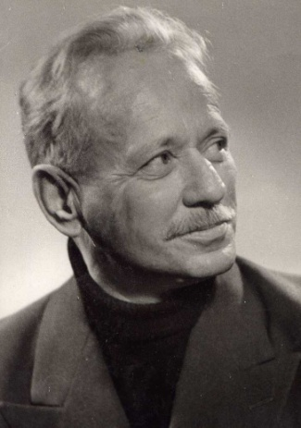 | Михаил Александрович Шолохов  (1905 – 1984)

Родился Михаил Александрович 24 мая 1905 г. на хуторе Кружилином станицы Вешенской Донецкого округа. Отец – разночинец, выходец из Рязанской губернии. Мать – полуказачка, полукрестьянка. До 1918 г. учился в разных гимназиях в Москве, Богучаре, Воронеже.
Работал грузчиком, чернорабочим, делопроизводителем на Красной Пресне. Опубликовал первый фельетон «Испытание» в газете «Юношеская правда».
В декабре 1924 г. опубликовал первое художественное произведение – рассказ «Родинка» в газете «Молодой ленинец». Вступил в члены Российской ассоциации пролетарских писателей.
В 1925 г. М.А. Шолохов печатался в журналах «Огонек», «Прожектор», «Смена», «Журнал крестьянской молодежи».
В 1926 г. вышла в свет его первая книга – «Донские рассказы». Темы произведений: ожесточенная классовая борьба, место человека в великих социальных сдвигах, происходивших в деревне.
В 1928 – 1940 гг. он создал роман «Тихий Дон» – о драматичной судьбе донского казачества в годы первой мировой и гражданской войн.
В июне 1941 г. ушел на фронт. В качестве военного корреспондента участвовал в боях под Смоленском, под Ростовом, пережил суровые дни Сталинградской битвы, шел фронтовыми дорогами до самых границ Германии. В 1944 г. вернулся в родную станицу Вешенскую.
В 1932 – 1960 гг. М. А. Шолохов работал над романом «Поднятая целина», за который в 1960 г. получил Ленинскую премию.
Великой Отечественной войне посвящен неоконченный роман «Они сражались за Родину» и рассказы, в том числе «Судьба человека» (1956 – 1957).
В 1956 г. М. А. Шолохов стал Лауреатом Нобелевской премии.
Умер в 1984 г. в станице Вешенской, где и похоронен.

Однажды у речной переправы незнакомый человек поведал Шолохову сложную историю своей жизни. История запала в душу писателя, он много думал о ней и через несколько лет написал об этом рассказ, ставший лучшим его произведением. Рассказ «Судьба человека» был опубликован в «Правде» (декабрь 1956 – январь 1957); он вызвал поток писем в редакцию и на радио и получил всенародное призвание.
Рассказ привлек большое внимание, прежде всего, правдивостью отображенных в нем событий и мужеством главного героя. Это гимн простому человеку, вынесшему на своих плечах трагедию войны и приблизившему победу.

«Поднятая целина» – роман М. А. Шолохова, первый том которого был опубликован в 1932 г., второй – в 1959-м. Произведение посвящено коллективизации на Дону и движению «25-тысячников». М.А. Шолохов показал коллективизацию с точки зрения писателя-соцреалиста: с оптимистической уверенностью в необходимости и прогрессивности преобразования деревни. Он верно изобразил противоречия между новым и старым укладами жизни, борьбу в сознании крестьянина-собственника, классовую борьбу, роль коммунистов в проведении коллективизации, жестокий, во многом несправедливый процесс раскулачивания.

«Тихий Дон» – роман-эпопея Михаила Шолохова в четырех томах. Тома 1–3 написаны с 1925 по 1932 г., опубликованы в журнале «Октябрь» в 1928 – 1932 гг. Том 4 закончен в 1940 году, опубликован в журнале «Новый мир» в 1937 – 1940 гг.
«Тихий Дон» – одно из наиболее значительных произведений русской литературы 20 в., рисующее широкую панораму жизни донского казачества во время Первой мировой войны, революционных событий 1917 года и гражданской войны в России.
Роман переведен на множество иностранных языков, на английском перевод появился уже в 1934 году. За этот роман в 1965 году М. А. Шолохову была присуждена Нобелевская премия по литературе с формулировкой: «За художественную силу и цельность эпоса о донском казачестве в переломное для России время».
На протяжении 20 в. роман трижды экранизировался (1930, 1958, 1992).

